Канспект занятку па А/в «Мастацтва.Канструяванне
(для дзяцей сярэдняй групы)
«Падарожжа робата на планету Зямля»

Задачы: Фарміраваць устойлівую цікавасць да канструктыўнай дзейнасці. Развіваць зрокавае і прасторавае ўспрыманне; Развіваць здольнасць ажыццяўляць элементарны аналіз аб'ектаў; Развіваць увагу, уяўленне, кемлівасць. Фарміраваць камунікатыўныя якасці: выхоўваць добразычлівыя адносіны адзін да аднаго, уменне працаваць у калектыве

Ход арганізаванай дзейнасці:

Выхавацель: Дзеці, паслухайце верш пра робата.
Няма руля і няма шын,
Але я сваяк машын.
Хоць з квадратнай галавой,
Я амаль як вы, жывы:
Я стаю і я хаджу,
Хто захоча, з тым сябрую.
Хай крыху цвёрдалобы,
Але я вельмі добры робат.
Паглядзіце, да нас з планеты Юпітэр прыляцеў робат (паказ цацкі – робата). Давайце разгледзім, які ён і з якіх частак складаецца.
(дзеці называюць: галава, тулава, рукі, ногі).
Выхавацель: дзеці, ён адрозніваецца ад нас, яму сумна на нашай планеце аднаму. Давайце знойдзем яму сяброў. Перад вамі чарцяжы, якія паказваюць робатаў. Колькі іх? (адказы дзяцей)
Выхавацель: Паглядзіце, якіх робатаў мы зможам пабудаваць, а якіх не. І чаму? (адказы дзяцей) Знайдзіце робатаў сабраных з аднолькавай колькасці дэталей. Знайдзіце 2-х аднолькавых робатаў. (адказы дзяцей)

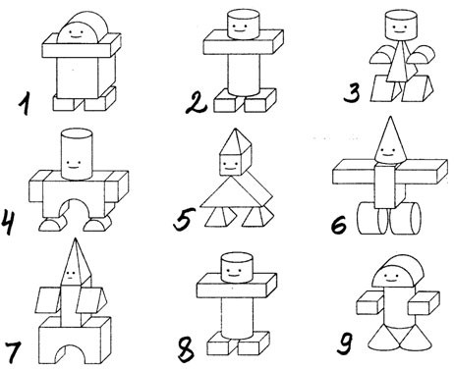

Выхавацель: А зараз наш робат прапануе нам крыху адпачыць і запрашае нас на фізкультхвілінку. Станоўцеся ў круг.
Фізкультхвілінка.
Раніцай сонейка ўзыходзіць высока, (сядзечы на кортачках медлена падымаемся ўверх)
Увечар заходзіць глыбока. (накланяемся ўніз, далонямі кранаемся падлогі)
Днём гуляе яно па небе, (крочым на месцы)
Промні свае раскінуўшы шырока. (растаўляем рукі ў бакі і робім павароты тулава)
Гладзіць ласкава лісточкі і кветкі, (тром далонькі аб далонькі адзін аднаму)
Залаціць нам шчокі і насы. (адзін аднаму гладзім шчокі і насы)
Дзень прайшоў і з неба на спакой,
Сонца шар садзіцца за гарой. (прысаджваемся на кортачкі і “засынаем”)

Выхавацель: А зараз паглядзім, якія дэталі з будаўнічага матэрыялу можна выкарыстоўваць для канструявання робата (цаглінкі, паўкуб, брусок, куб ці маленькі цыліндр і конус). Паглядзіце на робата пад №2 і паспрабуйце яго пабудаваць
(самастойная дзейнасць дзяцей).
Выхавацель: Пабудавалі? Малайцы! А зараз праверце, ці ўстойлівы робат? Падуйце на яго. Скажыце, калі ласка, якія дэталі вы выкарыстоўвалі для канструявання (адказы дзяцей). Паглядзіце, колькі сяброў з'явілася ў нашага госця.
Дзеці, паглядзіце на нашага робата. На якія геаметрычныя фігуры падобныя дэталі, з якіх ён зроблены? (адказы дзяцей). А зараз давайце паглядзім на схему робата.

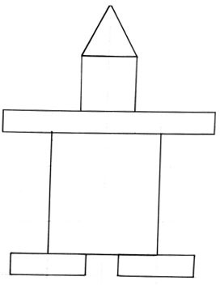
Выхавацель: Назавіце, калі ласка, з якіх геаметрычных фігур ён складаецца. (адказы дзяцей) (Ногі - з маленькіх прамавугольнікаў, тулава- з вялікага прамавугольніка, рукі таксама з прамавугольніка, галава- з квадрата, каўпак- з трохвугольніка).
А зараз давайце пабудуем на плоскасці робатаў з геаметрычных фігур, якія ляжаць у вас на сподачку. Якія геаметрычныя фігуры мы будзем выкарыстоўваць? (Прагаварыць яшчэ раз).
Самастойная дзейнасць дзяцей
Выхавацель: Пабудавалі? Малайцы! Паглядзіце, колькі яшчэ сяброў дадалося ў нашага госця, зараз яму не будзе ў нас сумна. Але гэта простыя робаты, а зараз паспрабуйце пабудаваць робата паскладаней з будаўнічых дэталяў канструктара, прыдумайце іх самі (самастойная дзейнасць дзяцей).
-Каго вы сёння канструявалі?
-Які матэрыял вы выкарыстоўвалі для сваіх мадэляў? Якія дэталі вы адабралі?
-А якая мадэль вам больш за ўсё спадабалася і чаму?
-Што было самым складаным для вас?
Выхавацель: Вы ўсе малайцы! Дзякуй вам, дзеці, за добрую і дружную працу, за правільныя адказы.

